الجمهورية الجزائرية الديمقراطية الشعبية
وزارة التربية الوطنية متوسطة : فضيلة سعدان – جندل-
التاريخ: 18/05/2025 المستوى: الأولــــــى متوسط
اختبار الفصل الثالث في مادة: العلوم الفيزيائية و التكنولوجيا المدة: ساعة ونصف
الاسم:..........................اللقب:..........................القسم:.........

20
- التمرين الأول: (6 نقاط).

4
في يوم مشمس خرج احمد رفقة عائلته في جولة لاحدى الغابات فطلب منهم والدهم البحث
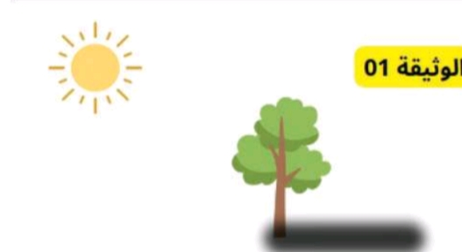
عن مكان به ظل ليحجب عنهم اشعة الشمس ريثما يخرج الكراسي من السيارة .الوثيقة -1-
1/-كيف ينتشر ضوء الشمس ؟
........................................................................
2/-ارسم نموذج الشعاع الضوئي على الوثيقة المقابلة .

3/-اكمل الجدول التالي :
حزمة ضوئية ................... | حزمة ضوئية ................... | حزمة ضوئية ...................

4/-اذكر شروط الرؤية المباشرة للاجسام .
...................................................................................................................
.......................................................................................................................
التمرين الثاني: (6 نقاط).
اثناء مشاهدتك لشريط وثائقي على شاشة التلفاز حول الحياة في الطبيعة لفت انتباهك بعض الاجسام : النجوم – فراشة - نار مشتعلة – البرق – شجرة – كواكب .
- صنف هذه الاجسام في الجدول التالي:
الاجسام المضيئة | الاجسام المضاءة
............................  ..................................  ........................................... | ..................................  ..............................  ..........................................
الوثيقة2
الصفحــة 1 من 2-*-

2-صنف الاوساط الضوئية الاتية وفق الجدول التالي :
قطعة خشبية – ماء نقي – صفيحة بلاستيكية –هواء- جدار - ورق مزيت .
وسط شفاف | وسط شاف | وسط عاتم
...........................  ............................. | ...........................  .............................. | ...........................  ..................................

- الوضعية الادماجية: (8 نقاط).
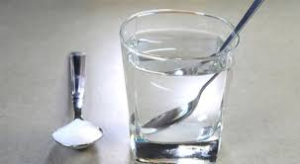
يقوم أجدادنا بمداواة بعض الجروح الجلدية باستعمال خليط من الماء الدافئ وكمية مناسبة من ملح الطعام يحرك الخليط ويرج جيدا حتى ينحل الملح ثم يغسل الجرح به عدة مرات .
1-ما نوع هذا الخليط ؟علل .
...............................................................................................
التعليل :..............................................................................
2-مثل هذا الخليط بالنموذج الحبيبي .

3-حدد المذيب والمذاب في هذا الخليط .
......................................................................................................................................
4-اذا علمت ان كتلة الماء المستعمل g540 وكتلة الملح g 13.64
احسب كتلة المحلول المائي.
القانون :...............................................................................
التعويض :...............................................................................
النتيجة :.............................................................................
5- ماذا نفعل لزيادة تركيز هذا المحلول ؟
...........................................................................................................................
وكيف يسمى المحلول في هذه الحالة ؟
.............................................................................................................................................

انتهى الصفحــة 2 من 2-*- بالتوفيق : أساتذة المادة

